移动端web的授权播放功能与原理
随着移动端视频技术的发展，用户对移动端观看视频的需求日益增加，教育行业对移动端的视频版权保护意识的日益加强，保利威视推出了移动端web的授权播放功能，以保护用户的移动端视频观看的版权。
实现移动端web的授权播放功能，首先需要在POLYV后台进行如下设置：

保存好以上设置之后，还需要在页面代码中添加ts和sign参数。当手机浏览器请求m3u8地址时，会将ts和sign参数传递给m3u8地址，m3u8的key授权服务器收到参数后进行校验。如果ts和sign参数正确，保利威视的key授权服务器会返回正确的key文件给播放器。如果ts或sign参数错误，则会返回400错误。
以下以PHP为示例代码，其中ts参数为当前时间戳乘以1000，sign为secretkey、vid、ts按顺序拼凑起来的字符串进行MD5计算得到的结果。
&lt;?php
$vid = "e2e84a738354402a52ce81aeab4e3067_e";
$secretKey= "7UagtQOq2A";
$ts=time()*1000;
$hash = md5($secretKey.$vid.$ts);
?&gt;
&lt;script src='http://static.polyv.net/file/polyvplayer_v2.0.min.js'&gt;&lt;/script&gt;
&lt;div id='plv_e2e84a738354402a52ce81aeab4e3067_e'&gt;&lt;/div&gt;
&lt;script&gt;
var player = polyvObject('#plv_e2e84a738354402a52ce81aeab4e3067_e').videoPlayer({
'width':'600',
'height':'485',
'vid' : 'e2e84a738354402a52ce81aeab4e3067_e',
'ts':'&lt;?php echo $ts; ?&gt;',
'sign':'&lt;?php echo $hash; ?&gt;'
});
&lt;/script&gt;

整个移动端web的授权播放功能实现过程，如下图所示：
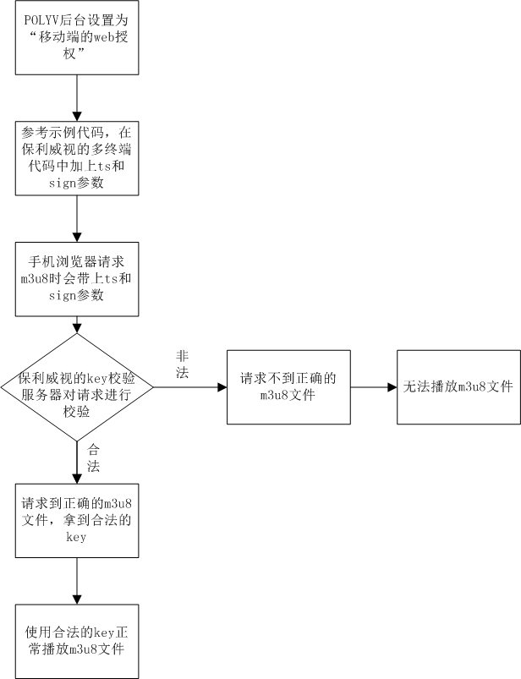
那么，保利威视是如何重视并保护移动端访问的m3u8文件呢？
首先，我们来看一下m3u8文件里面的具体内容。
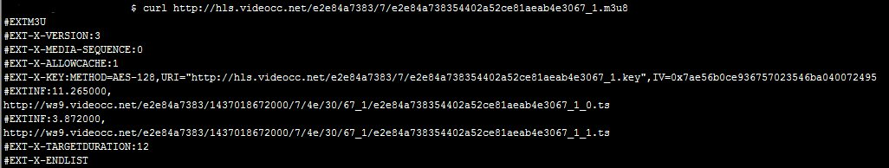
其中，m3u8文件在播放过程中需要用来解密播放ts文件的key，如下图所示:
接下来，在“开放授权”（在“POLYV后台”——“视频设置”——“移动端加密设置”里面设置）的情况下，直接访问key文件 http://hls.videocc.net/e2e84a7383/7/e2e84a738354402a52ce81aeab4e3067_1.key ，访问正常，返回200。如下图所示：
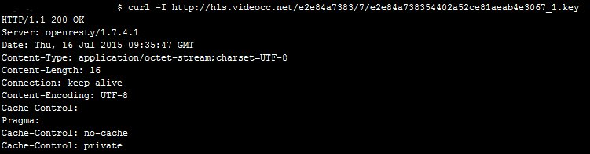
如果在“web授权”的情况下，直接访问key文件http://hls.videocc.net/e2e84a7383/7/e2e84a738354402a52ce81aeab4e3067_1.key ，则访问异常，返回400错误。如下图所示：
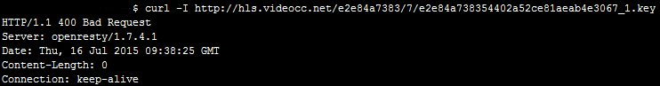
那在“web授权”的情况下，使用保利威视移动端web的授权播放功能，如何合法正确地请求m3u8文件，从而获取到合法的key文件呢？
首先，获取用户页面代码中的ts（时间戳）和sign参数，将这两个参数拼接到原来的m3u8地址中，得到合法的m3u8地址 http://hls.videocc.net/e2e84a7383/7/e2e84a738354402a52ce81aeab4e3067_1.m3u8?ts=1437043087000&amp;sign=7318672c72cc6a1991cf3817537900e3 ，访问请求到合法的m3u8文件。如下图所示：
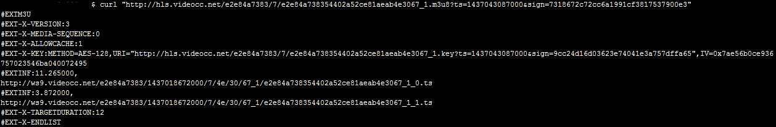
接下来，从合法的m3u8文件中获取到合法的key地址 http://hls.videocc.net/e2e84a7383/7/e2e84a738354402a52ce81aeab4e3067_1.key?ts=1437043087000&amp;sign=9cc24d16d03623e74041e3a757dffa65 ，访问请求到合法的key文件，返回200。如下图所示：
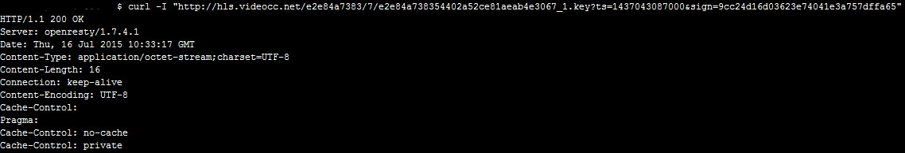
由于在“web授权”的情况下，key文件的生存时间为5分钟。5分钟过后，则之前的key文件失效，访问原来的key文件则会返回400错误。如下图所示：

